โครงสร้างเครือข่ายบริการ:

โครงสร้างการบริหารเครือข่ายบริการสุขภาพ

คณะกรรมการ CUP Board

รพช.

สสอ.

NPCU

คณะทำงานพัฒนาคุณภาพหน่วยบริการและระบบบริการ

คณะทำงานบริหารการเงินการคลัง

คณะทำงานพัฒนาบุคลากร

คณะทำงานบริหารยา/วมย.

คณะทำงานบริหารโครงสร้างสิ่งแวดล้อมและครุภัณฑ์

คณะทำงานยุทธศาสตร์และเทคโนโลยีสารสนเทศ

NPCU

NPCU

NPCU

NPCU

NPCU

ลูกข่าย

ลูกข่าย

ลูกข่าย

ลูกข่าย

ลูกข่าย

ลูกข่าย

PCUรพช.

NPCU

ลูกข่าย

หมายเหตุ

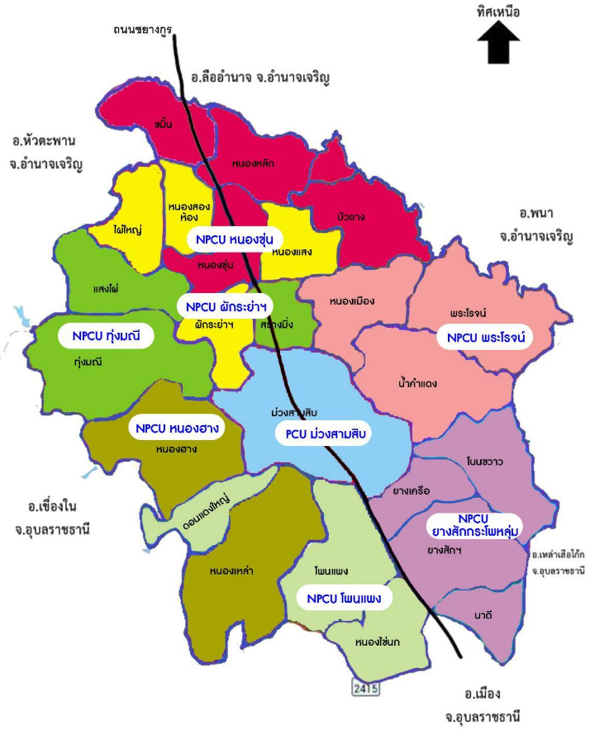 **เครือข่ายบริการ**